# HEADER: **Aula 2** **Propriedade das Estrelas e Classificação Estelar**

**Edição AVA: os itens/palavras em negrito devem conter os links para os respectivos recursos (vídeos, textos e atividades)**

Olá, aluno(a).

Você sabe o que é uma estrela? Se olharmos para o céu à noite, em boas condições atmosféricas, podemos ver uma porção delas. Mas você sabe qual o seu significado? Uma resposta muito popular se refere às diferenças entre estrelas e planetas: “estrelas são astros que produzem sua própria luminosidade, enquanto planetas apenas refletem a luz do Sol”. Se procurarmos no dicionário o significado de estrela, a descrição básica será “imensa esfera de gás (principalmente hidrogênio) que se encontra a altas temperaturas, produzindo energia termonuclear, mantendo-se em equilíbrio (a pressão de radiação impede o colapso gravitacional)”.

Esta semana responderemos essa pergunta apresentando as principais propriedades das estrelas. Veremos também que elas têm cores, luminosidades, espectros e tamanhos diferentes de forma que podem ser classificadas segundo suas características principais.

Clique aqui **(inserir link) para o trecho em destaque** para conhecer os objetivos desta aula.

* Definir o que é uma estrela;
* Compreender as reações termonucleares envolvidas na produção de energia no interior estelar e identificar os principais meios de transporte de energia no interior estelar;
* Identificar a temperatura e a cor de um astro por meio de seu espectro de radiação, assim como determinar as magnitudes das estrelas em diversas faixas do espectro (bandas) e obter a distância das estrelas.
* Identificar os parâmetros estelares que definem os tipos espectrais e as classes de luminosidade das estrelas;
* Determinar os principais parâmetros estelares a partir do conhecimento das leis físicas que governam as estrelas.

Para auxiliar sua rotina de estudos, siga o roteiro sugerido abaixo:

1. Leia o texto de referência - **Propriedade das Estrelas e Classificação Estelar**.

2. Assista à videoaula da semana: **Estrelas - Parte 1**.

3. Em ATIVIDADES, coloque seus conhecimentos em prática com o **Questionário de fixação** e com a **lista de exercícios**.

4. Quando se sentir preparado, responda as **Atividades Pontuadas** **I** e **II**.

6. Para encerrar esta aula, explore as atividades sugeridas em COMPLEMENTOS.

Em caso de dúvidas, não deixe de consultar o seu tutor que estará à disposição no **Fórum de Dúvidas**.

Bons estudos!

***Recursos***

**Inserir o link (NOVO)**: Texto de referência: **Propriedade das Estrelas e Classificação Estelar**

**Inserir o link videoaula: Estrelas - Parte 1**- <http://licenciaturaciencias.usp.br/ava/mod/resource/view.php?id=4634>

***Atividades***

**Regras Gerais sobre o fechamento das atividades pontuadas:**

**Atividade pontuada I** com **3 questões de múltipla escolha** deve ser fechado todas as sextas às **8:00**.

**Atividade pontuada II** com **1 questão dissertativas** pode ser fechadas após a aula presencial - domingo às **23:00**.

**Regras Gerais sobre os gabaritos das atividades:**

**Questionários de fixação** podem apresentar os gabaritos imediatamente **após** a **finalização da atividade**.

**Atividades pontuadas:** **não** ofereceremos o gabarito das atividades pontuadas em momento algum. Nem mesmo após o fechamento das atividades. Os alunos poderão saber quais questões eles erraram, mas o **feedback virá via tutor**, aula presencial ou aula virtual.

Feedback para cada questão (só será exibido no questionário final – revisão/ aula 10):

**Opção 1 (errada)** – Atenção, você errou esta questão. Volte e estude novamente a **Aula 2** - **Propriedade das Estrelas e Classificação Estelar**

**Opção 2 (certa)** – Parabéns, você acertou!

## Atividade 2.1 – **Questionário de Fixação I**

A atividade a seguir foi desenvolvida por seus colegas veteranos, que cursaram a disciplina PLC0006 no ano passado e que, atualmente, estão no módulo III do curso semipresencial de licenciatura em ciências da USP. Esses alunos atuam como bolsistas do programa de Estímulo ao Ensino de Graduação (PEEG) da USP. O objetivo desta atividade é por um lado promover a interação dos alunos bolsistas com o ensino de graduação e, por outro lado, ajudar um pouco você na compreensão do conteúdo estudado, segundo a visão de um outro aluno.

Esta atividade **não** **vale nota e nem frequência**. Ao final da atividade você receberá um gabarito com todas as respostas e poderá comparar com seus resultados. Depois disso, você terá a possibilidade de responder uma enquete em apoio à atividade desenvolvida pelo monitor bolsista.

Em caso de dúvidas, não deixe de consultar o seu tutor que estará à disposição no **Fórum de Dúvidas.**

**Ao final da atividade o aluno deve ter acesso ao PDF do gabarito das questões.**

Comunicação com Tutores e Educadores: Os alunos poderão levar dúvidas sobre essas questões para o fórum e também para a aula presencial.

**Data de início: 04/05 e término: aberto**

**Critério de avaliação:**

**avaliativa de fixação (categoria do quadro de notas: nenhuma)**

**Recurso: Questionário (misto: objetiva e dissertativa).**

**Número de tentativas: aberto**

**OBS: A professora disponibilizou as questões em arquivos separados (disponíveis na pasta da disciplina- originais) ou pelos links**

<https://dl.dropbox.com/u/32808247/QuestonarioEstrelas.docx>

Ou em PDF:

<https://dl.dropbox.com/u/32808247/QuestonarioEstrelas.pdf>

1. Via Láctea é o nome dado à nossa Galáxia e, se refere a um plano de simetria, uma faixa onde estão todas as estrelas que podemos observar a olho nu. Sobre a Via Láctea podemos afirmar:

**I – Todas as estrelas estão à mesma distância da Terra.**

**II- As estrelas das constelações estão associadas fisicamente.**

**III – As estrelas da Via Láctea estão associadas gravitacionalmente ao Sol.**

**IV – Galileu Galilei foi quem batizou nossa Galáxia de Via Láctea.**

**V – O Saco de Carvão é uma nuvem interestelar de gás e poeira que pode ser contemplado na Via Láctea.**

Selecione a alternativa correta.

1.  Todas as alternativas estão corretas.
2.  Apenas a alternativa IV está correta.
3.  Todas as alternativas estão incorretas.
4.  Apenas a alternativa V está correta.
5.  Apenas a alternativa III está incorreta.

**Resposta:** (4) Apenas a alternativa V está correta.

**Nota:** Correções(I) – As estrelas estão à profundidades diferentes (distância) da Terra. / (II) - As estrelas das constelações não estão associadas fisicamente. / (III) – As estrelas da Via Láctea não estão associadas gravitacionalmente ao Sol. / (IV) – Os gregos batizaram nossa Galáxia de Via Láctea (Caminho leitoso).

1. Complete a frase corretamente, preenchendo as lacunas com as opções apresentadas:

Um exemplo de 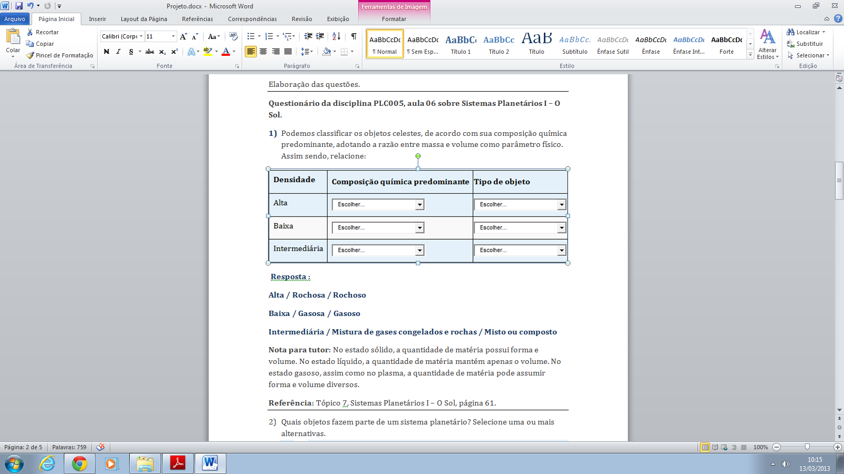 de estrelas é o  da constelação do Centauro. Onde temos a estrela de  α CenC ou Rigel Centaurus, que é a  e próxima ao Sol, e por isso, conhecida como Próxima Centauro.

**Resposta:** sistema triplo / α Cen / cor branca / mais brilhante

**Nota :** Um exemplo de **sistema triplo** de estrelas é o **α Cen** da constelação do Centauro. Onde temos a estrela de **cor branca** α CenC ou Rigel Centaurus, que é a **mais brilhante** e próxima ao Sol, e por isso, conhecida como Próxima Centauro.

1. A luz emitida pelos objetos astronômicos é o elemento-chave para o entendimento da temperatura, composição química e do estado dinâmico destes elementos. Selecione as alternativas corretas sobre a luz proveniente dos astros:
2. A luz pode ser observada em diferentes faixas espectrais.
3. A radiação eletromagnética é o transporte de energia por meio de flutuações do campo elétrico e magnético.
4. Apenas os comprimentos de onda (de 390nm até 720nm) estão na faixa do visível.
5. Efeito Doppler é uma característica observada nas ondas eletromagnéticas quando a fonte emissora se movimenta em relação ao observador.
6. A radiação interage com a matéria.
7. Linhas espectrais são formadas pela absorção ou emissão de fótons.

**Resposta:** Todas as respostas estão corretas.

1. A estrela passa por um longo período de estabilidade que é proporcionada pela geração de energia que vem das reações de fusão no interior estelar. Organize os vetores que indicam o sentido da força térmica e de radiação, e da pressão gravitacional, representando o equilíbrio hidrostático da estrela:

Pressão gravitacional

Pressão térmica e de radiação

**Resposta:** 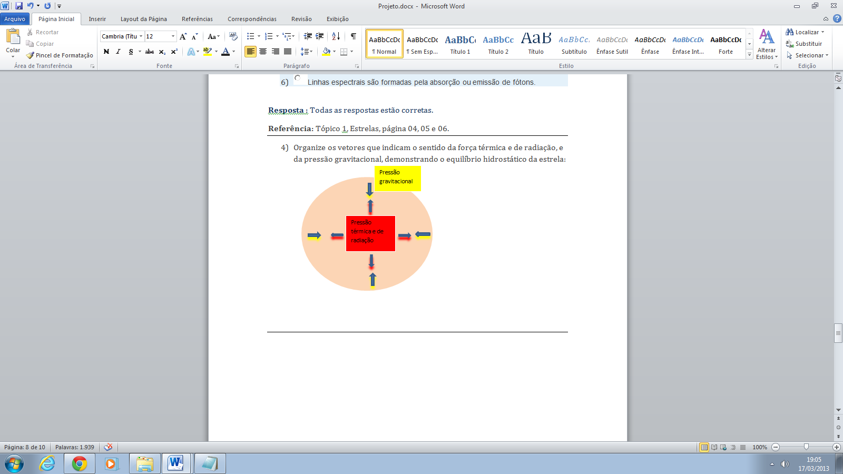

**Nota :** Um objeto gasoso está em **equilíbrio hidrostático** se a força gravitacional for igual à força devido à pressão do gás. Para que o equilíbrio seja mantido, o sentido da força de pressão deve ser para fora a fim de contrabalançar a força gravitacional.

1. Ao ocorrer um efeito Doppler com desvio para o vermelho “redshift”, a frequência (υ) aumenta e o comprimento de onda (λ) diminui.

Selecione uma alternativa:

 Verdadeiro

 Falso

**Resposta:** Falso

**Nota ::** Ao ocorrer um efeito Doppler com desvio para o vermelho “redshift”, a frequência (υ) diminui e o comprimento de onda (λ) aumenta.

1. A radiação pode ser absorvida ou emitida quando o elétron saltar de uma órbita para a outra, formando linhas espectrais. As regras que estabelecem a emissão e a absorção de radiação são determinadas pelas três Leis de Kirchhoff.

Complete as Leis de Kirchhoff corretamente, preenchendo as lacunas com as opções apresentadas:

1a Um objeto que esteja no estado ,  ou  e, sob alta , produzirá um de emissão quando .

2a Um  a pressão e a uma temperatura suficientemente  produzirá um espectro de  de emissão.

3a Um gás a baixa pressão e baixa , que se localize entre uma fonte de radiação contínua e um , produzirá um espectro de linhas de absorção, ou seja, um conjunto de linhas  ao espectro contínuo.

**Resposta:** 1a)sólido / líquido / gasoso / pressão / espectro / aquecido / 2a) gás / baixa / alta / linhas brilhantes / 3a ) temperatura / observador / superpostas

**Nota:** 1a Um objeto que esteja no estado **sólido**, **líquido** ou **gasoso** e, sob alta **pressão**, produzirá um **espectro** contínuo de emissão quando **aquecido**. / 2a Um **gás** a **baixa** pressão e a uma temperatura suficientemente **alta** produzirá um espectro de **linhas** **brilhantes** de emissão. / 3a Um gás a baixa pressão e baixa **temperatura**, que se localize entre uma fonte de radiação contínua e um **observador**, produzirá um espectro de linhas de absorção, ou seja, um conjunto de linhas **superpostas** ao espectro contínuo.

1. A Lei da Radiação de Planck é conhecida como radiação de corpo negro. E se refere à radiação térmica emitida por um corpo negro, ou seja, o objeto que absorve toda a radiação incidente e a reirradia para o meio ambiente. Cujo espectro contínuo depende da temperatura do corpo.

Selecione uma alternativa:

Verdadeiro Correto

Falso

**Resposta:** Verdadeiro

1. Luminosidade (L) é a energia total (potência) emitida em todas as direções, por unidade de tempo. É uma característica da estrela e depende de sua temperatura e do seu tamanho. Selecione as alternativas corretas sobre a luz proveniente das estrelas:
2.  O fluxo de energia é a potência emitida por unidade de área.
3.  Quanto maior a área da estrela maior o fluxo de energia.
4.  A magnitude aparente é uma escala para comparação do brilho das estrelas.
5.  Quanto maior a magnitude aparente maior o brilho.
6.  A escala de brilho de Hiparco é baseada no olho humano, onde 1 magnitude implica na diferença de uma razão de brilho de 2,512.

**Resposta:** Correto (1), (3) e (5).

**Nota :** (2) Quanto maior a área da estrela menor o fluxo de energia. / (4) A magnitude aparente é uma escala para comparação do brilho das estrelas.

1. A luz que chega ao telescópio é dispersa em diferentes comprimentos de onda, através de um espectrógrafo, e registrada em imagem digital. Assim, a posição das linhas espectrais emitidas pela estrela poderá ser comparada as linhas emitidas por uma lâmpada de calibração (que é construída com determinado elemento químico). Cada elemento químico emite um comprimento de onda específico.

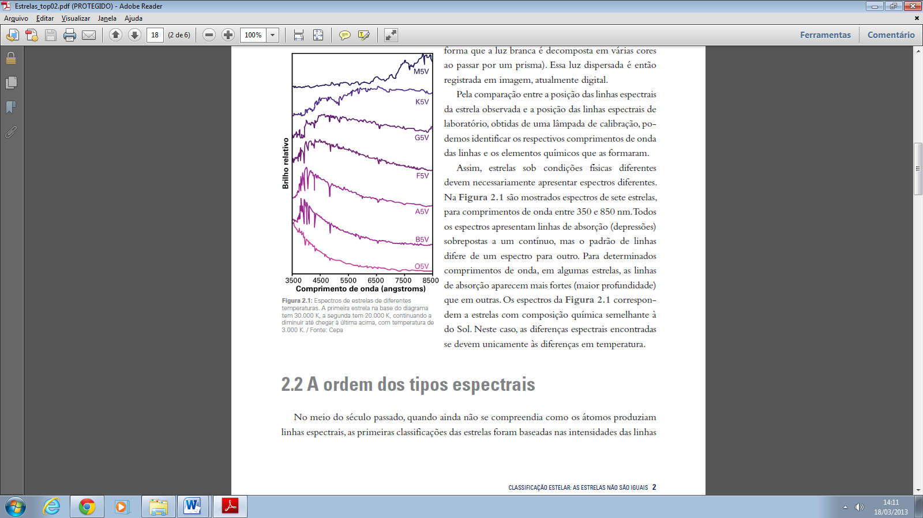

O gráfico acima apresenta o espectro de estrelas diferentes. Responda:

1. A que possui maior temperatura é: 
2. Os espectros correspondem a estrelas com composição química semelhante: 
3. Em cada traçado há uma área em destaque. O que essa área representa? 

**Resposta:** (1) O5V / (2) sim / (3) linhas de absorção

**Nota :** A maior temperatura verificada é a primeira estrela na base do diagrama (30000k). / No gráfico apresentado as estrelas possuem composição química semelhante ao Sol. / As linhas de absorção mais fortes são as que apresentam traços com maior profundidade.

1. A luminosidade é uma característica intrínseca da estrela e depende de sua temperatura e do seu tamanho. Então, a classificação dos tipos espectrais está baseada na temperatura da estrela. Elabore um esquema de classificação com os dados fornecidos.

**F**

**O**

**A**

**K**

**G**

**B**

**Tipos tardios (late type), mais frias.**

**Primeiros tipos (early type), mais quentes.**

|  |
| --- |
| **M** |

**Resposta:**

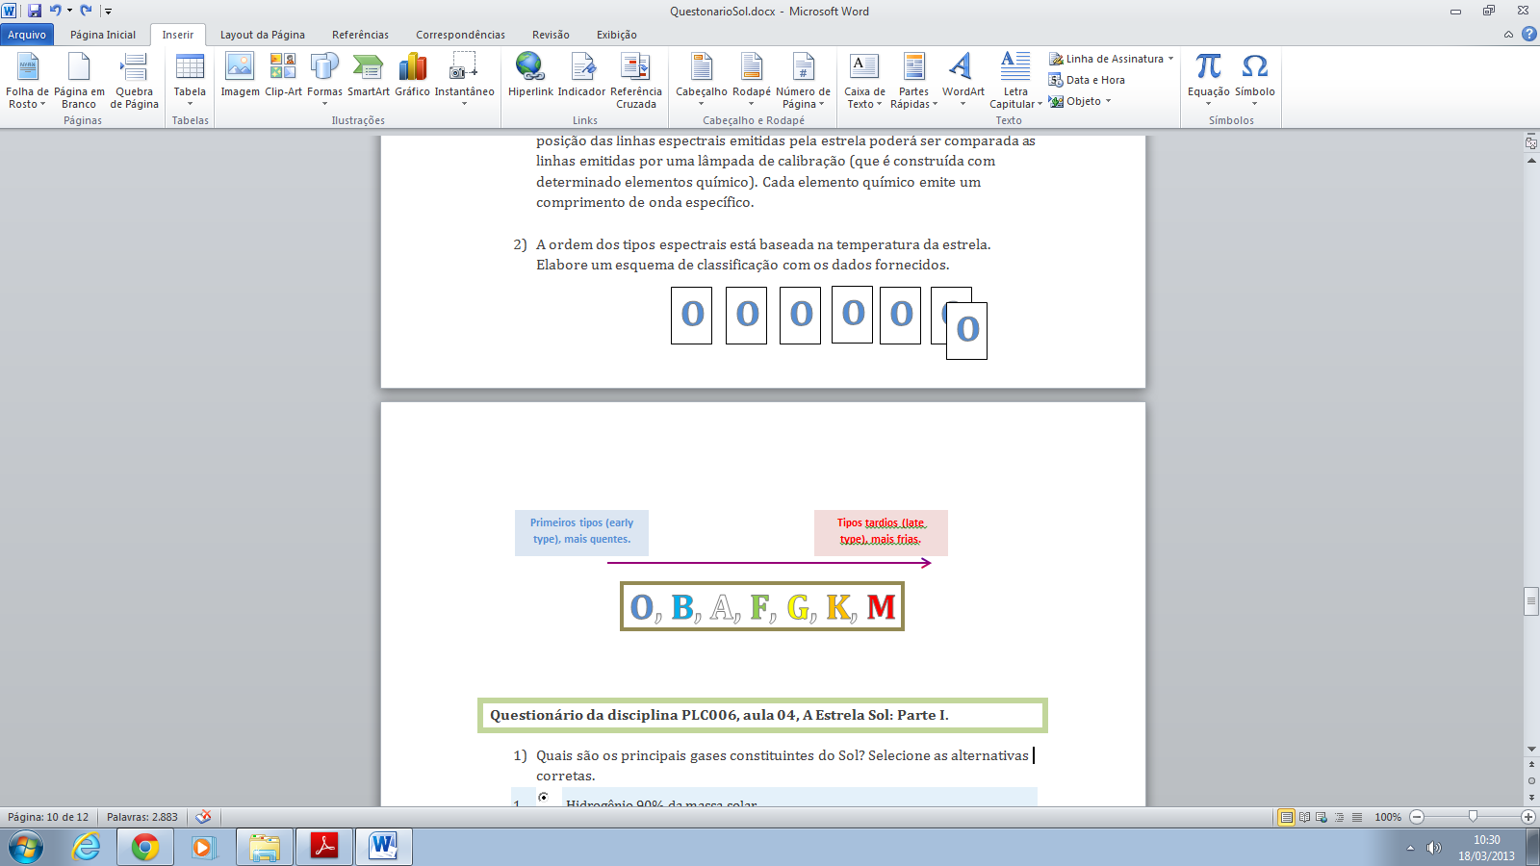

1. O Diagrama Hertzsprung-Russel ou diagrama H-R, relaciona a magnitude absoluta (luminosidade), a temperatura (tipo espectral) com o tamanho das estrelas. De acordo com o diagrama:

**I – A faixa em que o Sol se encontra é conhecida como Sequência Principal.**

**II – A Sequência Principal é a fase evolutiva em que se encontram a maioria das estrelas.**

**III – As estrelas que se encontram a esquerda do Sol são mais frias e luminosas.**

**IV – O Sol é considerado uma estrela anã branca.**

**V – Estrelas da Sequência Principal possuem as mais altas temperaturas.**

1. Todas as alternativas estão corretas.
2. Apenas a alternativa IV está correta.
3.  Todas as alternativas estão incorretas.
4.  Apenas as alternativas I e II estão corretas.
5.  Apenas a alternativa III está incorreta.

**Resposta:** (4) Apenas as alternativas I e II estão corretas.

**Nota :** A Sequência Principal é a fase evolutiva em que se encontram a maioria das estrelas, onde o Sol está classificado. Principal. / III – As estrelas que se encontram a esquerda do Sol são mais quentes e luminosas. IV – O Sol é considerado uma estrela anã, as anãs brancas estão localizadas na região direita, próximo à base do diagrama. / V – Estrelas da sequência principal têm praticamente a mesma temperatura e luminosidade.

## Atividade 2.2 – **Enquete sobre o Questionário I**

## **Data de início: 04/05 e término: 12/05 (23h)**

* **Critério de avaliação:** 
  + **diagnóstica (categoria do quadro de notas: nenhuma).**
  + **Recurso: Enquete**
  + **Número de tentativas: 1**

**Após realização do Questionário de Fixação II, contribua respondendo esta enquete.**

1) Coerência à proposta da aula - Adequada / Razoável / Inadequada

2) Grau de dificuldade de compreensão - Adequada / Razoável / Inadequada

3) Quão útil foi essa atividade para o desenvolvimento das atividades pontuadas - Muito Útil - Razoável - Nada Útil

## Atividade 2.3 – Lista de Exercícios

Esta atividade **não** **vale nota e nem frequência**. Ela apenas irá ajudá-lo um pouco mais na compreensão do conteúdo estudado. Pegue um caderno ou uma folha de papel e tente resolver as questões propostas. No **final da semana** (sábado), você receberá um gabarito com todas as respostas e poderá comparar com suas anotações.

Em caso de dúvidas, não deixe de consultar o seu tutor que estará à disposição no **Fórum de Dúvidas.**

**Bom exercício!**

IMPORTANTE – EDIÇÃO DO AVA

Esta lista de exercício deverá ser disponibilizada em dois arquivos PDFs de duas maneiras:

* Primeiro deverá ser disponibilizado o PDF apenas com o **enunciado das questões** no mesmo dia da abertura da semana.
* No sábado seguinte, dia 11 de maio, as 18:00, após a aula presencial - um novo PDF deve ser disponibilizado, agora com **os enunciados e respostas**.

**Data de início: 04/05 e término: aberta**

**Critério de avaliação:**

**avaliativa de fixação (categoria do quadro de notas: nenhuma)**

**Recurso: PDF 1 (enunciado/ sem gabarito até 11/05 às 18h)**

**Número de tentativas: não será entregue via AVA**

**Total de questões: 16**

**OBS: A professora disponibilizou as questões em arquivos separados (disponíveis na pasta da disciplina- originais) ou pelos links.**

<https://dl.dropbox.com/u/32808247/Lista1-Estrelas.pdf>

e

<https://dl.dropbox.com/u/32808247/Lista2-Estrelas.pdf>

**Ao aluno não deve ser oferecido nenhum gabarito até a data e horário de encerramento. Após ás 18h do sábado, disponibilizar o PDF com as respostas (16 questões e respostas).**

## Atividade 2.4 – Atividade Pontuada I

* **Data de início: 04/05 e término: 10/05 (8h)**
* **Critério de avaliação:** 
  + **avaliativa de verificação (categoria do quadro de notas: pontuada)**
  + **Escala: semi-inteiros de 0 a 10**
  + **Recurso: Questionário (múltipla escolha): sistema randômico para 3 questões, valendo 10/3 pontos cada.**
  + **Número de tentativas: 1**
  + **Feedback – incluir conforme indicado acima (aparecerá apenas no questionário final, aula 10)**

**Ao aluno não deve ser oferecido nenhum gabarito. O feedback será dado pelo tutor na hora da correção.**

A atividade a seguir **vale nota**, **frequência** e permite apenas **uma tentativa**. Antes de acessá-la, tenha **certeza** de que **estudou** todos os temas da aula e tem segurança para responder às perguntas, escolhendo a alternativa correta.

Não haverá *feedback* ao responder as questões e as notas só serão disponibilizadas após o fechamento da atividade. Este material, além de valer nota e frequência, será utilizado como material de apoio para a preparação de uma breve revisão do conteúdo para a aula de sábado.

O **prazo** para realização desse questionário é **sexta-feira**, **10 de maio**, **às 8h**.

Em caso de dúvidas, não deixe de consultar o seu tutor que estará à disposição no **Fórum de Dúvidas**.

**Questão 1 - Leia com atenção as afirmações abaixo e selecione a alternativa correta:**

I. Sem a ajuda de instrumentos, apenas conseguimos observar as estrelas pertencentes a nossa Galáxia.

II. A estrela mais próxima de nós é a estrela Betelgeuse, da constelação de Órion.

III. Os berçários de estrelas são regiões compostas por uma enorme quantidade de gás e poeira que se encontram nos braços espirais das galáxias.

A) Apenas a afirmação I está correta

B) Apenas a afirmação II está correta

C) Apenas a afirmação III está correta

D) As afirmações I e III estão corretas.

E) As afirmações II e III estão corretas.

F) As afirmações I e II estão corretas.

G) Todas as afirmações estão corretas.

H) Todas as afirmações estão incorretas.

**Questão 2 - Leia com atenção as afirmações abaixo e selecione a alternativa correta:**

I. A radiação é chamada de eletromagnética por se tratar do transporte de energia por meio de flutuações dos campos elétricos e magnéticos.

II. Uma parte da radiação eletromagnética proveniente dos corpos celestes também pode ser observada em ondas de rádio.

III. Ao atravessar um prisma, a luz branca é decomposta em diferentes cores na faixa visível, que corresponde a comprimentos de onda da ordem de 10-3 nanometros.

A) Apenas a afirmação I está correta

B) Apenas a afirmação II está correta

C) Apenas a afirmação III está correta

D) As afirmações I e III estão corretas.

E) As afirmações II e III estão corretas.

F) As afirmações I e II estão corretas.

G) Todas as afirmações estão corretas.

H) Todas as afirmações estão incorretas.

**Questão 3 - Leia com atenção as afirmações abaixo e selecione a alternativa correta:**

I. Devido ao efeito Doppler, o comprimento de onda observado será maior do que o emitido por uma fonte em aproximação.

II. Devido ao efeito Doppler, o comprimento de onda observado será maior do que o emitido por uma fonte em afastamento.

III. O comprimento de onda observado não se modifica com o movimento da fonte.

A) Apenas a afirmação I está correta

B) Apenas a afirmação II está correta

C) Apenas a afirmação III está correta

D) As afirmações I e III estão corretas.

E) As afirmações II e III estão corretas.

F) As afirmações I e II estão corretas.

G) Todas as afirmações estão corretas.

H) Todas as afirmações estão incorretas.

**Questão 4 - Associe as frases ligando as sentenças da coluna direita com as palavras dispostas na coluna à esquerda.**

|  |  |
| --- | --- |
| ____________________são formadas pela emissão ou absorção de fótons, através de mudanças na quantidade de energia em um determinado átomo. | linhas espectrais |
| A _______________ expressa o ponto de intensidade máxima na curva do corpo negro. | Lei de Wien |
| O __________________do Sol se encontra na região visível do espectro eletromagnético | máximo de intensidade |
| O__________________, que é a diferença entre a magnitude aparente e a magnitude absoluta, pode ser usado para obter a distância das estrelas. | módulo de distância |
| A _________________, que é a alteração da posição aparente de um objeto que ocorre devido ao movimento do observador, pode ser usada para obter a distância das estrelas. | paralaxe da estrela |

**Questão 5 - Assinale a(s) alternativa(s) correta(s):**

( ) No átomo de hidrogênio, quando um fóton é absorvido, o elétron passa do estado fundamental para o excitado, emitindo assim um fóton.

( ) Quando a luz de uma fonte brilhante passa através de um gás relativamente frio, o espectro obtido apresenta fortes linhas de emissão.

( ) Quando falamos de temperatura das estrelas, nos referimos a temperatura central que a estrela atinge antes de iniciar as fusões nucleares em seu interior.

( X ) Nas estrelas, as temperaturas superficiais elevadas correspondem a cores mais azuladas, enquanto baixas temperaturas correspondem a cores mais avermelhadas.

**Questão 6 - Leia com atenção as afirmações abaixo e selecione a alternativa correta:**

I. A curva de corpo negro que corresponde à radiação de uma estrela de 30.000 K tem um máximo de intensidade na região do infravermelho.

II. A curva de corpo negro que corresponde à radiação de uma estrela de 6.000 K tem um máximo de intensidade na região do visível.

III. O comprimento de onda que corresponde ao máximo de intensidade para a estrela de 29.000 K é de 100nm.

A) Apenas a afirmação I está correta

B) Apenas a afirmação II está correta

C) Apenas a afirmação III está correta

D) As afirmações I e III estão corretas.

E) As afirmações II e III estão corretas.

F) As afirmações I e II estão corretas.

G) Todas as afirmações estão corretas.

H) Todas as afirmações estão incorretas.

**Questão 7 - Leia com atenção as afirmações abaixo e selecione a alternativa correta:**

I. O fluxo total de energia emitido por uma estrela, em todas as frequências, é proporcional a temperatura elevada ao quadrado.

II. A luminosidade de uma estrela é a potência emitida em todas as direções, por unidade de tempo, enquanto o fluxo de energia é a potência emitida por unidade de área.

III. A luminosidade é uma característica intrínseca da estrela e só depende de sua temperatura e seu raio.

A) Apenas a afirmação I está correta

B) Apenas a afirmação II está correta

C) Apenas a afirmação III está correta

D) As afirmações I e III estão corretas.

E) As afirmações II e III estão corretas.

F) As afirmações I e II estão corretas.

G) Todas as afirmações estão corretas.

H) Todas as afirmações estão incorretas.

**Questão 8 - Leia com atenção as afirmações abaixo e selecione a alternativa correta:**

I. A luminosidade também depende da distância da estrela.

II. O fluxo, que representa o brilho aparente das estrelas, depende da distância da estrela e do local onde é medido.

III. A luminosidade é uma característica intrínseca da estrela e só depende de sua temperatura e seu raio.

A) Apenas a afirmação I está correta

B) Apenas a afirmação II está correta

C) Apenas a afirmação III está correta

D) As afirmações I e III estão corretas.

E) As afirmações II e III estão corretas.

F) As afirmações I e II estão corretas.

G) Todas as afirmações estão corretas.

H) Todas as afirmações estão incorretas.

**Questão 9 - Leia com atenção as afirmações abaixo e selecione a alternativa correta:**

I. Quanto mais distante estiver uma estrela, mais fraca ela parecerá.

II. Quanto maior o fluxo emitido pela estrela, maior sua magnitude aparente.

III. Quanto maior a magnitude aparente de uma estrela, maior é o brilho aparente.

A) Apenas a afirmação I está correta

B) Apenas a afirmação II está correta

C) Apenas a afirmação III está correta

D) As afirmações I e III estão corretas.

E) As afirmações II e III estão corretas.

F) As afirmações I e II estão corretas.

G) Todas as afirmações estão corretas.

H) Todas as afirmações estão incorretas.

**Questão 10 - Leia com atenção as afirmações abaixo e selecione a alternativa correta:**

I. Uma diferença de uma magnitude implica em razão de brilho de 2,512.

II. Uma estrela de magnitude 2 é duas vezes e meia mais brilhante que uma estrela de magnitude 1.

III. Magnitude absoluta é a magnitude que a estrela teria se estivesse a uma distância padrão de 32,6 anos luz.

A) Apenas a afirmação I está correta

B) Apenas a afirmação II está correta

C) Apenas a afirmação III está correta

D) As afirmações I e III estão corretas.

E) As afirmações II e III estão corretas.

F) As afirmações I e II estão corretas.

G) Todas as afirmações estão corretas.

H) Todas as afirmações estão incorretas.

**Questão 11 - Leia com atenção as afirmações abaixo e selecione a alternativa correta:**

I. Espectrógrafo é um instrumento que dispersa a radiação que chega a um telescópio, proveniente das estrelas, em vários comprimentos de onda.

II. Através do comprimento de onda das linhas espectrais nos espectros das estrelas, podemos identificar os elementos químicos presentes.

III. As estrelas sempre apresentam espectros idênticos, independente de suas características físicas.

A) Apenas a afirmação I está correta

B) Apenas a afirmação II está correta

C) Apenas a afirmação III está correta

D) As afirmações I e III estão corretas.

E) As afirmações II e III estão corretas.

F) As afirmações I e II estão corretas.

G) Todas as afirmações estão corretas.

H) Todas as afirmações estão incorretas.

**Questão 12 - Leia com atenção as afirmações abaixo e selecione a alternativa correta:**

I. Somente estrelas quentes emitem um espectro contínuo. As estrelas frias só apresentam linhas de absorção.

II. Estrelas com composição química semelhantes possuem espectros diferentes devido as diferenças de temperatura.

III. A classificação das estrelas em primeiros tipos ou tipos tardios se dá em função da sua temperatura.

A) Apenas a afirmação I está correta

B) Apenas a afirmação II está correta

C) Apenas a afirmação III está correta

D) As afirmações I e III estão corretas.

E) As afirmações II e III estão corretas.

F) As afirmações I e II estão corretas.

G) Todas as afirmações estão corretas.

H) Todas as afirmações estão incorretas.

**Questão 13 - Leia com atenção as afirmações abaixo e selecione a alternativa correta:**

I. O brilho intrínseco e a temperatura estelar se correlacionam com o tamanho das estrelas.

II. O Diagrama H-R correlaciona a magnitude absoluta das estrelas com seus tipos espectrais.

III. O Diagrama H-R correlaciona a luminosidade das estrelas com suas temperaturas.

A) Apenas a afirmação I está correta

B) Apenas a afirmação II está correta

C) Apenas a afirmação III está correta

D) As afirmações I e III estão corretas.

E) As afirmações II e III estão corretas.

F) As afirmações I e II estão corretas.

G) Todas as afirmações estão corretas.

H) Todas as afirmações estão incorretas.

**Questão 14 - Associe o tipo espectral com a temperatura das estrelas ligando as letras que representam os tipos espectrais conhecidos da coluna direita com a numeração dispostas na coluna à esquerda. Onde 1 deve ser associado a estrela mais quente e 10 deve representar a estrela mais fria.**

|  |  |
| --- | --- |
| Estrelas do tipo B3 | 3 |
| Estrelas do tipo A1 | 5 |
| Estrelas do tipo M0 | 10 |
| Estrelas do tipo G5 | 8 |
| Estrelas do tipo K2 | 9 |
| Estrelas do tipo B5 | 4 |
| Estrelas do tipo O3 | 1 |
| Estrelas do tipo B0 | 2 |
| Estrelas do tipo A6 | 6 |
| Estrelas do tipo F1 | 7 |

**Questão 15 - Associe as classes de luminosidade das estrelas ligando a coluna direita com as suas fases evolutivas na coluna à esquerda**.

|  |  |
| --- | --- |
| Classe I | Supergigantes |
| Classe II | Gigantes brilhantes |
| Classe III | Gigantes |
| Classe IV | Subgigantes |
| Classe V | Sequencia Principal e Anãs |

**Questão 16 - Leia com atenção as afirmações abaixo e selecione a alternativa correta:**

I. As estrelas podem ser separadas no diagrama HR não somente de acordo com suas temperaturas, mas também por sua fase evolutiva.

II. As linhas espectrais podem ser utilizadas para identificar a fase evolutiva da estrela.

III. A densidade da estrela está relacionada com a sua luminosidade.

A) Apenas a afirmação I está correta

B) Apenas a afirmação II está correta

C) Apenas a afirmação III está correta

D) As afirmações I e III estão corretas.

E) As afirmações II e III estão corretas.

F) As afirmações I e II estão corretas.

G) Todas as afirmações estão corretas.

H) Todas as afirmações estão incorretas.

## Atividade 2.5 - **Atividade Pontuada II**

## **Data de início: 04/05 e término: 12/05 (23h55)**

* **Critério de avaliação:** 
  + **avaliativa de verificação (categoria do quadro de notas: pontuada)**
  + **Escala: semi-inteiros de 0 a 10 (vale 10 pontos)**
  + **Recurso: Questionário (dissertativo) – 1 questão por vez**
  + **Número de tentativas: 1**

Comunicação com Tutores e Educadores: Esta questão é dissertativa valendo potuação de 0 a 10. A nota será atribuída pelo tutor. Os alunos certamente irão levar dúvidas sobre essas questões para o fórum e também para a aula presencial. Atenção especial aos **educadores**, pois o prazo de entrega dessas atividades é após a aula presencial e por essa razão os alunos irão tentar extrair e resposta durante a aula. Não devemos oferecer o gabarito aos alunos. O feedback deverá ser dado pelo tutor na hora da correção.

A atividade a seguir é **dissertativa**, **vale nota** e **frequência**. Plágios e cópias resultarão em **nota zero** sem possibilidade de reconsideração. Os ***feedbacks*** e as notas serão disponibilizados após o fechamento da atividade pelos tutores responsáveis pela disciplina.

O **prazo** para realização desse questionário é **domingo**, **12 de maio**, **às 23h55**.

Em caso de dúvidas, não deixe de consultar o seu tutor que estará à disposição no **Fórum Pergunte ao Seu Tutor**.

**Ao aluno não deve ser oferecido nenhum gabarito. O feedback será dado pelo tutor na hora da correção.**

**Questão 1:** A luminosidade da estrela A é 3 vezes maior do que a luminosidade da estrela B, mas o fluxo da estrela B na Terra é 5 vezes o fluxo da estrela A. Com base nessa afirmação responda as seguintes questões:

a) Qual a razão entre as distâncias?

b) Se a paralaxe da estrela A for 0.005", quais seriam as distâncias das estrelas A e B?

c) Se as duas estrelas fossem colocadas à mesma distância, qual seria a diferença entre as magnitudes?

d) Considerando as distâncias do item b) e supondo a magnitude absoluta da estrela B, MB = 5, quais as magnitudes aparentes das duas estrelas?

Nota para o Tutor: O gabarito dessa atividade será disponibilizado apenas para vocês via email.

***Interação e Comunicação***

**Fórum de Dúvidas** – Fale com seu tutor

**Quadro de Aviso**

***Complementos***

**Edição AVA: colocar os tópicos com link.**

**1. Espectro Eletromagnético**

oferecido no ano anterior em: <http://licenciaturaciencias.usp.br/ava/mod/page/view.php?id=4666>

**2. Corpo Negro**

oferecido no ano anterior em: <http://licenciaturaciencias.usp.br/ava/mod/page/view.php?id=4669>

**3. Classificação espectral**

oferecido no ano anterior em: <http://licenciaturaciencias.usp.br/ava/mod/page/view.php?id=4758>

Aumentar o tamanho da figura.

***Atividade Presencial***

**Data:** 11 de maio de 2013 (às 15h30)

**13h30-15h30** – Aula expositiva sobre estrelas e evolução estelar.